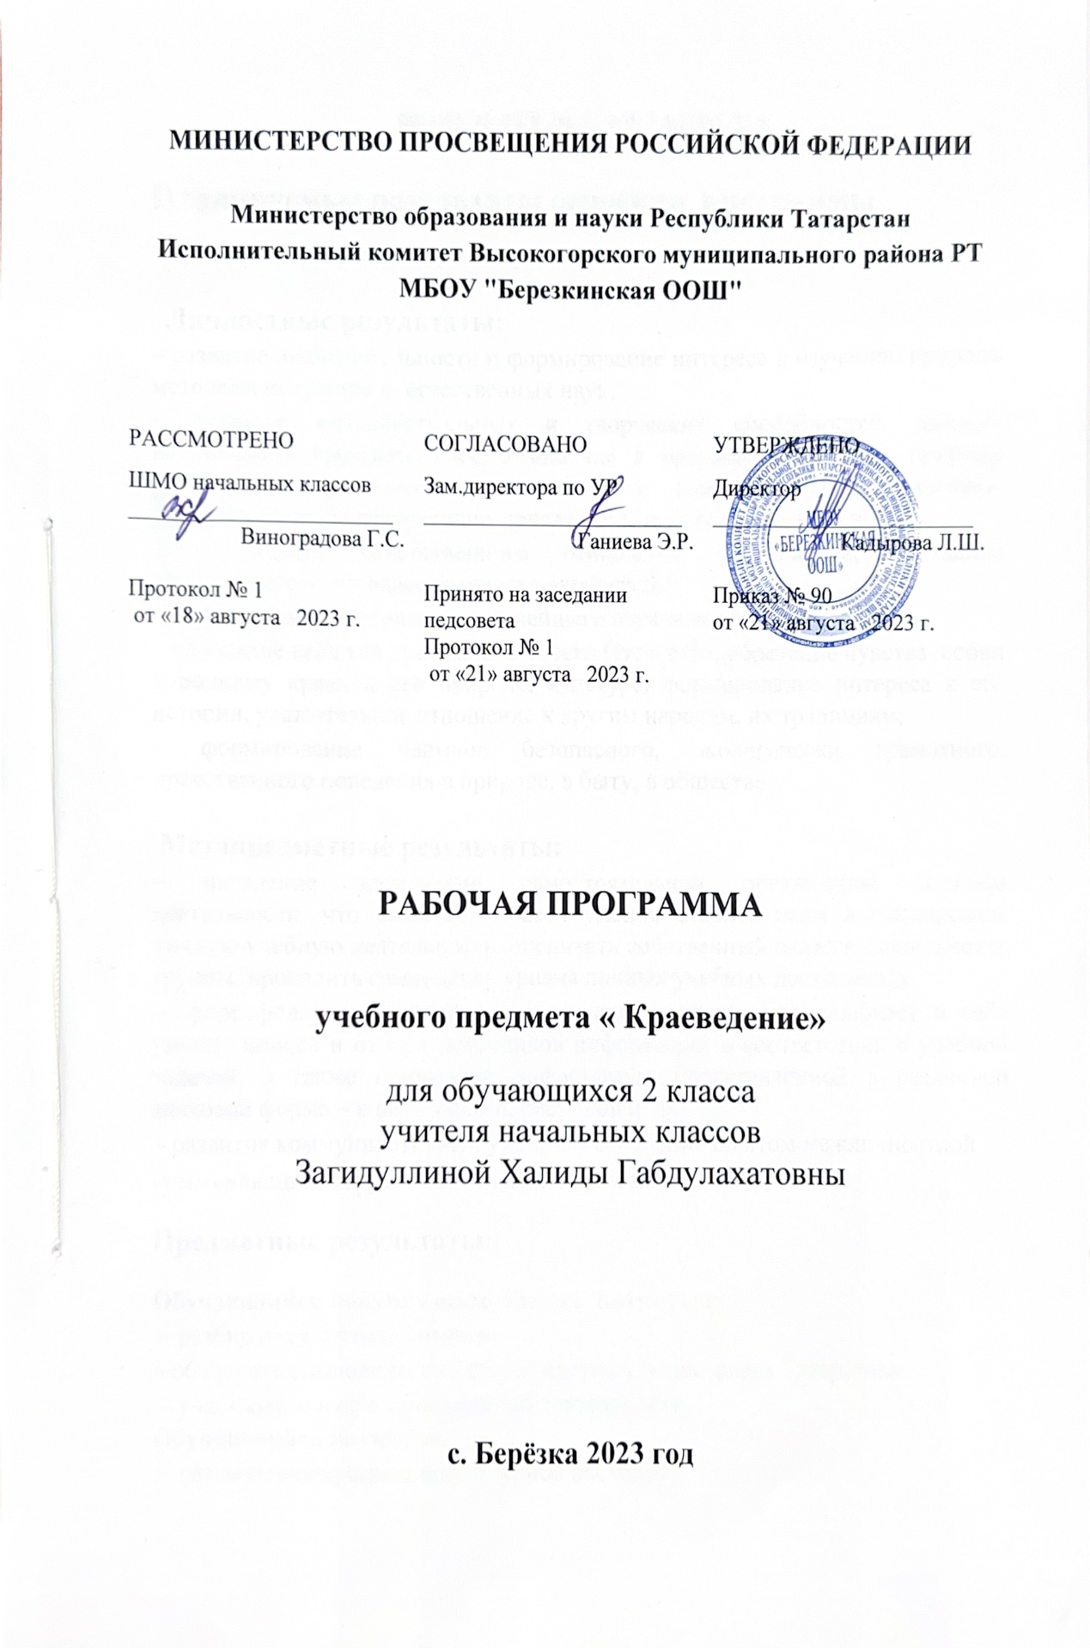

ПОЯСНИТЕЛЬНАЯ ЗАПИСКА

Планируемые результаты освоения программы

Личностные результаты:
– развитие любознательности и формирование интереса к изучению природы методами искусства и естественных наук;
– развитие интеллектуальных и творческих способностей, дающих возможность выражать своѐ отношение к окружающему миру природы различными средствами (художественное слово, рисунок, живопись, различные жанры декоративно-прикладного искусства, музыка и др.);
– воспитание ответственного отношения к природе, осознание необходимости сохранения окружающей среды;
– формирование мотивации дальнейшего изучения природы;
– осознание себя как гражданина своего Отечества, обретение чувства любви к родному краю, к его природе, культуре, формирование интереса к его истории, уважительное отношение к другим народам, их традициям;
– формирование навыков безопасного, экологически грамотного, нравственного поведения в природе, в быту, в обществе.

Метапредметные результаты:
– овладение элементами самостоятельной организации учебной деятельности, что включает в себя умения ставить цели и планировать личную учебную деятельность, оценивать собственный вклад в деятельность группы, проводить самооценку уровня личных учебных достижений;
– формирование приѐмов работы с информацией, что включает в себя умения поиска и отбора источников информации в соответствии с учебной задачей, а также понимание информации, представленной в различной знаковой форме – в виде таблиц, рисунков и др.
– развитие коммуникативных умений и овладение опытом межличностной коммуникации, корректное ведение диалога
Предметные результаты:
Обучающийся получит возможность научиться:
– разбираться в языке символов;
– объяснять символический смысл цветных полос флага Татарстана;
– участвовать в природоохранной деятельности.
Обучающийся научится:
– различать природное и культурное наследие;
– узнавать и отличать флаг и герб Татарстана от государственной символики РФ;

– объяснять, как действуют запреты природы в разных природных сообществах;
– анализировать влияние человека на природу, оценивать правильность поведения людей в природе;
– стремиться беречь богатства природы в повседневной жизни.

Реализация данной программы предполагает:
- систему краеведческих знаний,
- формировать знания о природных богатствах края, быте, традициях коренных народов, их культуре, хозяйственной деятельности, рассматривая их в неразрывном органическом единстве.
- развивать наблюдательность, речь, общий кругозор учащихся, экологическую культуру, обогащать нравственно-эстетический и познавательный его опыт.
- воспитывать любовь и уважения к своей малой родине, родной природе на основе познания её ценности.
- формировать у учащихся ответственность за сохранность природных богатств Татарстана.

Содержание программы

1. Познакомиться с курсом, новым учебником: обложкой, оглавлением, авторами, условными знаками.
2. Знакомиться, что такое наследие, анализировать художественные образы известных татарских мастеров шитья.
3. Систематизировать знания о Вселенной, планете Земля, Солнце;
Разгадывать загадки о космосе.
4. Получить информацию о возникновении календаря у древних татар , приметах и поверьях.
5. Анализировать сюжет сказки, обсудить смысл литературного произведения. («Легенда о хитрой мышке»)
6. Наблюдая за звездами. Чтение легенды «Звезда по имени Зухра»
7. Познакомить с восточным календарем.

8. Познакомить с народными приметами. Можно ли верить народным приметам?
9. Чтение и обсуждение сказки «Кому достался подарок?».
10. Продолжаем знакомиться с временами года. Разгадываем ребусы, загадки.
11. Осень - прекрасная пора. Знакомится с сезонными изменениями в природе осенью.
12. Познакомить с творчеством поэтов и художников татарского народа.
13. Знакомиться с осенними праздниками народов Татарстана, воспитывать у себя полезные для жизни в экомире привычки.
14. Познакомить с осенними обрядами народов Татарстана.
15.Анализировать признаки наступления зимы, об особенностях зимней поры в Татарстане.
16. Обсудить: для чего нужны знания человеку?
17. Обсудить: зачем человеку сказки? Познакомиться с татарскими сказками.
18. Знакомиться с зимними праздниками народов Татарстана, воспитывать у себя полезные для жизни в экомире привычки.
19. Знакомиться с зимними обрядами народов Татарстана, анализировать ошибки, допущенные людьми, воспитывать у себя полезные для жизни в экомире привычки.
20. Знакомиться с зимними играми народов Татарстана. Знакомиться с народными ремеслами и промыслами татарского народа.
21. Знакомиться с народными ремеслами и промыслами татарского народа.
22. Анализировать признаки наступления весны, об особенностях весенней поры в Татарстане.
23. Знакомиться с праздниками народов Татарстана.
24. Знакомиться с весенними обрядами народов Татарстана.
25. Анализировать признаки наступления лета, об особенностях летней поры в Татарстане.
26. Знакомиться с летними играми народов Татарстана.
27. Знакомиться с летними праздниками народов Татарстана.
28. Знакомиться с летними обрядами народов Татарстана.

29. Рассуждать, анализировать о том, что угрожает природному разнообразию, как его сохранить.

Знакомиться с понятием "экология".
30. Экология Татарстана. Разобрать ошибки взаимодействия человека с природой, воспитывать у себя полезные для экомира привычки.
31. Рассказывать о своем домашнем питомце, осознавать, что домашние животные не могут жить самостоятельно, о них нужно заботиться.
32. Получить новую информацию о Красной книге, рассматривая иллюстрации. Познакомиться с животными, птицами и рыбами, занесенными в Красную книгу Татарстана.
33. Заповедные места нашей Республики.
34. Итоговое занятие.

Календарно-тематическое планирование.
№ | Тема | Дата изучения |  | Формы и виды деятельности
№ | Тема | По плану | По факту | Формы и виды деятельности
 | Наш дом-Татарстан (2 ч)
1 | Культура и обычаи народов Татарстана.  ( вводный урок) | 06.09 |  | Беседа ознакомительная
2 | Костюмы народов Татарстана | 13. 09 |  | Работа с иллюстрациями пособия.
 | Время. Вселенная. Календарь. (6 часов)
3 | Все мы жители Земли. | 20. 09 |  | Диспут
4 | Древний календарь. | 27. 09 |  | Просмотр презентации
5 | «Легенда о хитрой мышке» | 04.10 |  | Просмотр мультфильма
6 | Наблюдая за звездами. | 11. 10 |  | Беседа
7 | Восточный календарь. | 18. 10 |  | Мини проект
8 | Календарь примет. | 25.10 |  | Диспут
 | Времена года. Осень. (6 часов)
9 | Сказка «Кому достался подарок?» | 08. 11 |  | Просмотр и обсуждение мультфильма
10 | Времена года. | 15.11 |  | Разгадывание загадок, ребусов
11 | Осень – прекрасная пора. | 22.11 |  | Викторина
12 | Осень в творчестве. | 29.11 |  | Чтение литературного произведения
13 | Осенние праздники. | 06.12 |  | Беседа; ролевая игра
14 | Обряды народов Татарстана. | 13.12 |  | Беседа
 | Времена года. Зима. (7 часов)
15 | Зима – красавица. | 20.12 |  | Беседа - рассуждение
16 | Мир освещается солнцем, а человек – знанием. | 27.12 |  | Обсуждение пословиц, поговорок
17 | Зима – пора сказок. | 10.01 |  | Ролевые игры
18 | Зимние праздники народов Татарстана. | 17.01 |  | Просмотр презентации
19 | Зимние обряды народов Татарстана. | 24.01 |  | Беседа; Ролевая игра
20 | Будь здоров! Зимние игры. | 31.01 |  | Зимние забавы.
21 | Народные ремесла и промыслы. | 07.02 |  | Посещение школьного музея.
 | Времена года. Весна. (3 часа)
22 | Весна пришла – отворяй ворота. | 14.02 |  | Отгадывание загадок
23 | Весенние праздники народов Татарстана. | 21.02 |  | Праздник «Навруз»
24 | Весенние обряды народов Татарстана. | 28.02 |  | Просмотр презентации
 | Времена года. Лето. (4 часа)
25 | Мы любим лето. | 06.03 |  | Беседа- рассуждение
26 | Будь здоров! Летние игры народов Татарстана. | 13.03 |  | Народные игры
27 | Летние праздники народов Татарстана. | 20.03 |  | Беседа
28 | Летние обряды народов Татарстана. | 03.04 |  | Просмотр презентации
 | Мы любим родную природу. (7 часов)
29 | Экология Татарстана. | 10.04 |  | Диспут
30 | Экология родного края. | 17.04 |  | Мини проект
31 | Домашние питомцы. | 24.04 |  | Видеофильм
32 | Красная книга Татарстана. | 08.05 |  | Работа в группах
33 | Заповедные места нашей республики. | 15.05 |  | Мини-проект
34 | Казанский зоопарк | 22.05 |  | Просмотр презентации
 | Итого

УЧЕБНО-МЕТОДИЧЕСКОЕ ОБЕСПЕЧЕНИЕ ОБРАЗОВАТЕЛЬНОГО ПРОЦЕССА
ОБЯЗАТЕЛЬНЫЕ УЧЕБНЫЕ МАТЕРИАЛЫ ДЛЯ УЧЕНИКА
Учебное пособие: М.М.Гибатдинов, Л.Р. Муртазина «Наследие Татарстана». 2 класс. 2016 г.

Программа создана на основе федерального компонента государственного стандарта начального общего образования. На программу во 2 классе отводится 1 час в неделю. Соответственно программа рассчитана на 34 часа во 2 классе.

